

本科学生实验报告

院 系：计 算 机 学 院

课程名称：编译原理
项目名称：编译原理项目
指导老师：黄煜廉
开课时间：2020年春季
专 业：计算机科学与技术

华南师范大学教务处
华南师范大学实验报告

学生姓名 |  | 陈健航、  郑卓荣 | 学 | 号 | 20172333112、20173231062
专 | 业 | 计算机科学与技术 | 年级、班级 |  | 2017级4班
课程名称 |  | 编译原理项目 | 实验项目 |  | 编译原理项目
实验类型 |  | £验证 £设计 R综合 | 实验时间 |  | 2020年 | 4月 | 30日
实验指导老师 黄煜廉 |  |  | 实验评分

- 实验内容
定义了编程语言称作Mini C，这是一种适合编译器设计方案的语言，它比Tiny语言更复杂，包括了函数和数组。
- 实现一个Mini C扫描器（词法分析器），或者像DFA用手工进行，或者使用Lex。
- 设计一个Mini C语法树结构，适合于用分析其长生，语法树的结果可以在屏幕上显示或以文件的形式保存。
- 实现一个Mini C语法分析器，或者使用递归下降用手工进行，或者使用Yacc。分析器要产生合适的语法树。
- 实现Mini C的语义分析器。分析器的主要要求是，除了在符号表中收集信息外，在使用变量和函数时完成类型检车。因为没有指针或结构，并且仅有的基本类型是整形，类型检查器需要处理的类型是空类型、整形、数组和函数。
- 实现Mini C的代码产生器，其代码指令与参考资料中的虚拟机一致，代码生产结果可以在屏幕上显示或以文件的形式保存。
- 配套修改参考资料中虚拟机程序以实现代码指令的解释执行，并执行得出相应的结果。

- 实验目的
编译程序是计算机系统软件的最重要的组成部分，也是用户最需要的工具之一，编译原理理论与技术是计算机科学中发展最迅速、最成熟的一个分支，现已成为了一套系统化的理论与方法，并在编译程序自动生成方面不断取得新进展。
如果一个人不能理解程序设计语言，他就不能真正地理解计算机。要真正理解程序设计语言，除了学会使用它，还要知道它们的实现与设计。也就是不仅要知道其然，更要知道其所以然。
加强理论联系实际，使学生了解编译程序的概貌和培养其实际动手能力。进一步一高学生独立分析问题和解决问题的能力以及提高学生对中、大型软件的分析和开发能力。

- 实验文档：

- 项目分析：
综合考虑和方面因素后，确定项目采用Java语言进行编写。
对于词法语法分析部分，本项目使用与lex和yaccc这两个工具是经典的词法分析和语法分析工具的相近的，与Java语言耦合的语法词法分析工具javacc进行辅助设计。
项目中的语法分析部分使用自顶向下的的分析方法，对于Mini C的语法进行分析。
原BNF文法如下：
program -> declaration-list
declaration-list -> declaration-list declaration | declaration
declaration-list -> declaration-list | declaration
declaration -> var-declaration | fun-declaration
var-declaration -> type-specifier ID; | type-specifier ID[NUM];
type-specifier -> int | void
fun-declaration -> type-specifier ID (params) | compound-stmt
params -> param-list | void
param-list -> param-list, param | param
param -> type-specifier ID | type-specifier ID[ ]
compound-stmt -> “{“local-declarations statement-list”}”
local-declarations -> local-declarations var-declaration | empty
local-declarations ->var-declaration| empty
statement-list -> statement-list statement | empty
statement-list -> statement | empty
statement -> expression-stmt | compound-stmt | selection-stmt | iteration-stmt | return stmt
expression-stmt -> expression; | ;
iteration-stmt -> while (expression) statement
return-stmt -> return; | return expression;
expression -> var=expression | simple-expression
var -> ID| ID[expression]
simple-experession -> additive-expression relop additive-expression | additive-expression
relop -> <=|<|>|>=|==|!=
additive-expression -> additive-expression addop term | term
addop -> +|-
term -> term mulop factor | factor
term -> factor{ mulop factor}
mulop -> *|/
factor -> (expression) | var | call | NUM
call -> ID(args)
args -> arg-list | empty
arg-list -> arg-list, expression| expression
此外，由于自顶向下方法不允许出现的左递归文法，故对以上的文法中存在左递归的进行改写成EBNF文法，改写后的文法如下：
program -> declaration-list
declaration-list -> declaration{ declaration}
declaration -> var-declaration | fun-declaration
var-declaration -> type-specifier ID; | type-specifier ID[NUM];
type-specifier -> int | void
fun-declaration -> type-specifier ID (params) | compound-stmt
params -> param-list | void
param-list -> param-list, param | param
param -> type-specifier ID | type-specifier ID[ ]
compound-stmt -> “{“local-declarations statement-list”}”
local-declarations -> empty{ var-declaration}
statement-list -> empty{ statement}
statement -> expression-stmt | compound-stmt | selection-stmt | iteration-stmt | return stmt
expression-stmt -> expression; | ;
selection-stmt -> matched-stmt | unmatched-stmt
matched-stmt -> if (expression) matched-stmt else matched-stmt | statement
unmatched-stmt -> if (expression) selection-stmt | if (expression) matched-stmt else unmatched-stmt
iteration-stmt -> while (expression) statement
return-stmt -> return; | return expression;
expression -> var=expression | simple-expression
var -> ID| ID[expression]
simple-experession -> additive-expression relop additive-expression | additive-expression
relop -> <=|<|>|>=|==|!=
additive-expression -> term{ addop term}
addop -> +|-
term -> factor{ mulop factor}
mulop -> *|/
factor -> (expression) | var | call | NUM
call -> ID(args)
args -> arg-list | empty
arg-list -> expression{ , expression}
- 项目设计与实现：
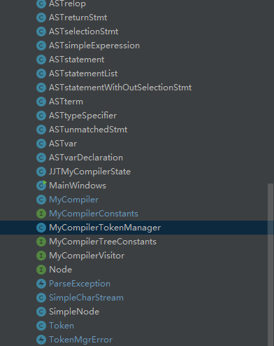
上图是项目源码中的一部分java类，下面仅展示部分重要的类的数据结构，全部的具体设计可以参考Javadoc文件下的html文件：

- 以AST开头的是继承了SimpleNode的语法树节点类。

- Token.java:单词类
限定符和类型 | 字段和说明
int | beginColumn  该单词第一个字符的列号
int | beginLine  该单词第一个字符的行号
int | endColumn  该单词的最后一个字符的列号
int | endLine  该单词最后一个字符的行号
java.lang.String | image  单词的字符串。
int | kind  描述此单词的id，这些编号存储在文件...
Token | next  对输入流中下一个单词的引用。
Token | specialToken  此字段用于访问在此标记之前但在  紧接其后的常规标记之后出现的特殊标记。

- MyCompilerTokenMgrError:词法错误类

- SimpleCharStream.java:词法分析器的输入流
限定符和类型 | 字段和说明
protected int[] | bufcolumn  缓存列号
protected char[] | buffer  字符缓存区
protected int[] | bufline  缓存行 号
int | bufpos  在缓冲区中的位置
protected int | column  列号
protected int | inBuf
protected java.io.Reader | inputStream  输入流
protected int | line  行号
protected int | maxNextCharInd  最大下一字符
protected boolean | prevCharIsCR
protected boolean | prevCharIsLF
static boolean | staticFlag  解析器是否为静态
protected int | tabSize
限定符和类型 | 方法和说明
void | adjustBeginLineColumn(int newLine, int newCol)  调整单词开头的行号和列号的方法。
void | backup(int amount)  备份多个字符。
char | BeginToken()  开始
void | Done()  完成后重置缓冲区。
protected void | ExpandBuff(boolean wrapAround)
protected void | FillBuff()
int | getBeginColumn()  获取单词起始列号。
int | getBeginLine()  获取单词起始行号。
int | getEndColumn()  获取单词结束列号。
int | getEndLine()  获取单词结束行号。
java.lang.String | GetImage()  获取单词文字值。

- MyCompilerConstant.java:单词常量，用来定义保留的单词

- MyCompilerTokenManager.java:词法分析器
protected char |  | curChar  当前字符
java.io.PrintStream |  | debugStream  调试输出
protected SimpleCharStream |  | input_stream
static java.lang.String[] |  | jjstrLiteralImages  单词文字值
static java.lang.String[] |  | lexStateNames  Lexer状态名称。
 | 限定符和类型 |  | 方法和说明
 | Token |  | getNextToken()  获取下一个单词。
 | protected Token |  | jjFillToken()
 | void |  | ReInit(SimpleCharStream stream)  重新初始化解析器。
 | void |  | ReInit(SimpleCharStream stream, int lexState)  重新初始化解析器。
 | void |  | setDebugStream(java.io.PrintStream ds)  设置调试输出
 | void |  | SwitchTo(int lexState)  切换到指定的lex状态。
/**
* 获取下一个单词。
*/
public Token getNextToken() {
Token matchedToken;
int curPos = 0;
EOFLoop:
for (; ; ) {
try {
curChar = input_stream.BeginToken();
} catch (java.io.IOException e) {
jjmatchedKind = 0;
matchedToken = jjFillToken();
return matchedToken;
}
try {
input_stream.backup(0);
while (curChar <= 32 && (0x100002600L & (1L << curChar)) != 0L) {
curChar = input_stream.BeginToken();
}
} catch (java.io.IOException e1) {
continue EOFLoop;
}
jjmatchedKind = 0x7fffffff;
jjmatchedPos = 0;
curPos = jjMoveStringLiteralDfa0_0();
if (jjmatchedKind != 0x7fffffff) {
if (jjmatchedPos + 1 < curPos) {
input_stream.backup(curPos - jjmatchedPos - 1);
}
if ((jjtoToken[jjmatchedKind >> 6] & (1L << (jjmatchedKind & 077))) != 0L) {
matchedToken = jjFillToken();
return matchedToken;
} else {
continue EOFLoop;
}
}
int error_line = input_stream.getEndLine();
int error_column = input_stream.getEndColumn();
String error_after = null;
boolean EOFSeen = false;
try {
input_stream.readChar();
input_stream.backup(1);
} catch (java.io.IOException e1) {
EOFSeen = true;
error_after = curPos <= 1 ? "" : input_stream.GetImage();
if (curChar == '\n' || curChar == '\r') {
error_line++;
error_column = 0;
} else {
error_column++;
}
}
if (!EOFSeen) {
input_stream.backup(1);
error_after = curPos <= 1 ? "" : input_stream.GetImage();
}
throw new TokenMgrError(EOFSeen, curLexState, error_line, error_column, error_after, curChar, TokenMgrError.LEXICAL_ERROR);
}
}

- MyCompiler.java:语法分析器
限定符和类型 | 字段和说明
Token | jj_nt  下一个单词
protected JJTMyCompilerState | jjtree  语法树状态管理
Token | token  当前单词
MyCompilerTokenManager | token_source  生成的单词管理器
限定符和类型 | 方法和说明
void | additiveExpression()  文法：additive-expression -> term{ addop term}
java.lang.String | addop()  文法：addop -> +|-
void | argList()  文法：arg-list -> expression{ , expression}
void | args()  文法：args -> arg-list | empty
void | call()  文法：call -> ID(args)
void | compoundStmt()  文法：compound-stmt -> {local-declarations statement-list}
void | declaration()  文法：declaration -> var-declaration | fun-declaration
void | declarationList()  文法：declaration-list -> declaration{ declaration}
void | disable_tracing()  禁用跟踪
void | enable_tracing()  启用跟踪
void | expression()  文法：expression -> var=expression | simple-expression
void | expressionStmt()
void | factor()  文法：factor -> (expression) | var | call | NUM
void | funDeclaration()  文法：fun-declaration -> type-specifier ID (params) | compound-stmt
ParseException | generateParseException()  生成ParseException
Token | getNextToken()  获取下一个单词
Token | getToken(int index)  获取特定的单词。
void | iterationStmt()  文法：iteration-stmt -> while (expression) statement
void | localDeclarations()  文法：local-declarations -> empty{ var-declaration}
void | matchedStmt()  文法：matched-stmt -> if (expression) matched-stmt else matched-stmt | statementWithOutSelectionStmt
java.lang.String | mulop()  文法：mulop -> *|/
void | param()  文法：param -> type-specifier ID | type-specifier ID[ ]
void | paramList()  文法：param-list -> param{ , param}
void | params()  文法：params -> param-list | void
void | program()  文法：program -> declaration-list
void | ReInit(java.io.InputStream stream)  重新初始化
void | ReInit(java.io.InputStream stream, java.lang.String encoding)  重新初始化
void | ReInit(MyCompilerTokenManager tm)  重新初始化
void | ReInit(java.io.Reader stream)  重新初始化
java.lang.String | relop()  文法：relop -> <=|<|>|>=|==|!
void | returnStmt()  文法：return-stmt -> return; | return expression;
void | selectionStmt()
void | simpleExperession()  文法：simple-experession -> additive-expression (relop additive-expression)?
void | start()
void | statement()
void | statementList()  文法：statement-list -> empty{ statement}
void | statementWithOutSelectionStmt()  statementWithOutSelectionStmt -> expression-stmt | compound-stmt | iteration-stmt | return stmt
void | term()  文法：term -> factor{ mulop factor}
void | typeSpecifier()  文法：type-specifier -> int | void
void | unmatchedStmt()  文法：unmatched-stmt -> if (expression) selection-stmt | if (expression) matched-stmt else unmatched-stmt
void | var()  文法：var -> ID| ID[expression]
void | varDeclaration()  文法：var-declaration -> type-specifier ID; | type-specifier ID[NUM];
上述方法中包含了语法分析中递归下降分析方法，以declaration（）举例：
/**
* 文法：declaration -> var-declaration | fun-declaration
*
* @throws ParseException
*/
final public void declaration() throws ParseException {
//创建语法树节点
ASTdeclaration jjtn000 = new ASTdeclaration(JJTDECLARATION);
boolean jjtc000 = true;
jjtree.openNodeScope(jjtn000);
try {
if (jj_2_1(3)) {
//递归下降
varDeclaration();
} else {
//根据单词选择表达式
switch ((jj_ntk == -1) ? jj_ntk() : jj_ntk) {
case INT:
case VOID:
case LEFTBRACES:
funDeclaration();
break;
default:
//没有找到对应文法，抛出异常
jj_la1[1] = jj_gen;
jj_consume_token(-1);
throw new ParseException();
}
}
//异常处理
} catch (Throwable jjte000) {
if (jjtc000) {
jjtree.clearNodeScope(jjtn000);
jjtc000 = false;
} else {
jjtree.popNode();
}
if (jjte000 instanceof RuntimeException) {
{
if (true) {
throw (RuntimeException) jjte000;
}
}
}
if (jjte000 instanceof ParseException) {
{
if (true) {
throw (ParseException) jjte000;
}
}
}
{
if (true) {
throw (Error) jjte000;
}
}
} finally {
if (jjtc000) {
jjtree.closeNodeScope(jjtn000, true);
}
}
}
在递归下降的方法中采用了LL（K）即向前查看k个字符的方法进行文法的选择，对于绝大多数文法向前查看1个即可选择表达式，对于部分有冲突的文法，采取了局部LL(2)、LL(3)的方法解决冲突。

- MyCompiler.javaParseException.java:语法异常类

- Node.java:语法树节点的接口

限定符和类型 | 方法和说明
java.lang.Object | jjtAccept(MyCompilerVisitor visitor, java.lang.Object data)  接受访客。
void | jjtAddChild(Node n, int i)  将其参数添加到节点的子节点列表中。
void | jjtClose()  添加所有子节点后，将调用此方法。
Node | jjtGetChild(int i)  此方法返回一个子节点。
int | jjtGetNumChildren()  返回节点具有的孩子节点数量。
Node | jjtGetParent()
void | jjtOpen()  在将节点设为当前节点之后，将调用此方法。
void | jjtSetParent(Node n)  设置节点其父节点。

- SimpleNode：语法树接口实现
限定符和类型 | 字段和说明
protected Node[] | children  孩子节点列表
protected int | id  语法树对应终结符/非终结符的id
protected Node | parent  父节点
protected MyCompiler | parser  语法解析器
protected java.lang.Object | value  扩展值
限定符和类型 | 方法和说明
java.lang.Object | childrenAccept(MyCompilerVisitor visitor, java.lang.Object data)  接受访客。
void | dump(java.lang.String prefix, java.lang.StringBuilder stringBuilder)
java.lang.Object | jjtAccept(MyCompilerVisitor visitor, java.lang.Object data)  接受访客
void | jjtAddChild(Node n, int i)  将其参数添加到节点的子级列表中。
void | jjtClose()  添加所有子节点后，将调用此方法。
Node | jjtGetChild(int i)  此方法返回一个子节点。
int | jjtGetNumChildren()  返回节点具有的孩子节点数量。
Node | jjtGetParent()
java.lang.Object | jjtGetValue()
void | jjtOpen()  在将节点设为当前节点之后，将调用此方法。
void | jjtSetParent(Node n)  设置节点其父节点。

语义分析：
- 符号表的建立
在语义分析中，需要对使用的变量，函数等进行是否已经定义，类型的检查，所以需要建立一个符号表，存储已经定义好的变量已经声明的函数。便以后续的检查
在符号表的数据结构上，考虑到MinnC的数据结构存在变量的作用域和块级结构等，使用了数组+哈希表的数据结构设计，即数组元素为哈希表的设计。其中数组使用了JDK中基于数组的边长列表ArrayList，哈希表使用了JDK提供的哈希表（数组+链表/红黑树）来实现。
符号表里的变量元素主要存储了变量名，变量在内存的起始位置，变量的大小（因为有数组），类型。
在进入分析前创建第一个哈希表，用来存储全局变量。随后每进入一个块级结构创建一个哈希表，代表该块级结构内的符号表，退出块级结构时删除最列表末尾的符号表，使用该方法能很好地维护变量的作用范围。
在文法compound-stmt -> “{“local-declarations statement-list”}”左大括号前中新建一个符号表，右大括号前删除符号表，下面用一个伪代码表示。

void compoundStmt() :{
“{“
{
//新建符号表
HashMap<String, VarInfo> map = new HashMap<String, VarInfo>();
//加入数组末尾
symbolTable.getVarList().add(map);
//如果前面有函数的形参，把形参加入符号表
for (VarInfo e :symbolTable.getTempFunPar()) {
if ("int".equals(e.getType())) {
e.setSize(1);
} else{
e.setSize(50);
}
symbolTable.addVar(e);
}
//清除形参
symbolTable.getTempFunPar().clear();
}
//递归下降
localDeclarations()
statementList()
{
//离开块级，删除末尾的符号表
if (tableSize == symbolTable.getVarList().size()) {
symbolTable.getVarList().remove(symbolTable.getVarList().size() - 1);
}
}
“}”
}

函数的声明直接使用一个数组表示，储存的信息包括函数名，形参的类型，返回值类型，以及后面要用到的中间代码的函数入口跳转位置
- 变量、函数的定义，使用检查
变量、函数的定义。在我们的设计中允许存在变量的层级隐藏，即在嵌套结构中的同名变量会隐藏掉上一层的。在符号表中有函数checkVarRepeat(VarInfo info)用于进行变量的重复定义检查，检查时只检查同级是否存在同名变量，若不存在则把变量的信息添加到符号表中。对于函数的检查只需要检查是否已经定义就可以了。
public boolean checkVarRepeat(VarInfo info) {
Set<Map.Entry<String, VarInfo>> entries = varList.get(varList.size() - 1).entrySet();
return entries.stream().anyMatch(e -> e.getValue().getName().equals(info.getName()));
}
对于函数的使用检查，通过查询符号表进行，查询的范围从当前块级的符号表一直往上到全局的符号表，并取出相关信息。不存在则报错。
public VarInfo getVarByName(String name) {
VarInfo res = null;
boolean flag = true;
for (int i = varList.size() - 1; i >= 0 && flag; i--) {
HashMap<String, VarInfo> map = varList.get(i);
Set<Map.Entry<String, VarInfo>> entries = map.entrySet();
for (Map.Entry<String, VarInfo> e : entries) {
if (e.getKey().equals(name)) {
res = e.getValue();
flag = false;
break;
}
}
}
return res;
}
函数的使用操作类似。
- 类型检查
我们在单词类token中创建了type属性,用于表示返回值的类型。以加法文法举例。
Token additiveExpression() :
{
Token op;
Token ret;
Token temp;
}
{
ret = term()
(
op = addop()
temp = term()
{
//当两者不同时为int类型时报错
if (!"int".equals(ret.type) || !"int".equals(temp.type)) {
//加入错误
errorList.addLeftAndRightNotInt(ret);
}
//计算后的返回值的类型设为int,此时token的字面image已经不重要，我们不需要关心
ret.type = "int";
}
)*
{return ret;}
}
在语义分析中很多地方都使用了上述这种类似的方法来检查左右值类型，表达式类型，例如复制操作，数组元素下标，比较运算文法等，就不再赘述了。
- 函数参数返回值检查
当进入return文法时，可以通过取出函数表末尾的函数，该函数就是该return 语句对应函数信息，通过取出在定义函数头是存储起来的信息来校验类型
void returnStmt() :
{
Token retExp;
}
{
retExp = <RETURN> <SEMICOLON>
{
//检查返回值是否和函数头定义的一致
//检查最近的函数的返回值时候为void
if (!"void".equals(symbolTable.getLatestDeclarationFun().getReturnType())) {

errorList.addFunReturnType(retExp);
}
| <RETURN> retExp = expression() <SEMICOLON>
{
//检查最近的函数的返回值是否为int
if (!retExp.type.equals(symbolTable.getLatestDeclarationFun().getReturnType())) {
errorList.addFunReturnType(retExp);
}
}
}
- 调用函数时数量，类型检查
在调用函数时，需要进行函数参数数量，类型的检查。主要的实现方法时通过递归下降的方法从args()的方法收集传入的实参信息，然后通过函数名从函数表取出函数需要的形参的信息进行数量和类型的检查。由于涉及相关的代码太多，就不全部贴上来。使用javacc伪代码展示相关逻辑
Token call() :
{
Token id;
List<String> arList;
int jumpLoc;
}
{
id = <ID>
{
//取出函数信息
FunInfo fun = symbolTable.getFunInfoByName(id.image);
//函数不存在
if (fun == null)
{
报错
errorList.addFunNotDeclared(id);
}
}
//递归下降的方法收集实参
<LEFTPARENTHESES> arList = args() <RIGHTPARENTHESES>
{
//查找函数有无定义
if (fun == null)
{
//报错
errorList.addFunNotDeclared(id);
}
else
{
//查找参数列表
List<VarInfo> params = fun.getParams();
id.type = fun.getReturnType();
//形参数量、类型检查
if (params.size() != arList.size()) {
errorList.addFunArgSizeError(id);
} else {
boolean flag = true;
for(int i = 0; i < params.size(); i++) {
if (!params.get(i).getType().equals(arList.get(i))) {
flag = false;
break;
}
}
if (!flag) {
errorList.addFunArgTypeError(id);
}
}
id.type = fun.getReturnType();
}
return id;
}
- 最后一个是否是main函数的检查
在碰到文件结束符是，查询最后一个函数定义是否为main，不是则报错。
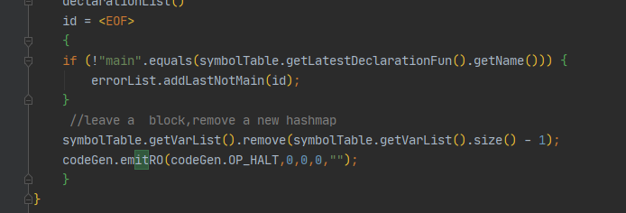
中间代码生成：
- 基于栈的运行时环境构建
在允许递归调用以及每一个调用中都重新分配局部变量的语言中，不能静态地分配活动记录。相反地，必须以一个基于栈的风格来分配活动记录，即当进行一个新的过程调用时，每个新的活动记录都分配在栈的顶部，而当调用退出时则再次解除分配(活动记录的弹出)。活动记录的栈(也指运行时栈或调用栈就随着程序执行时发生的调用链生长或缩小。每个过程每次在调用栈上可以有若干个不同的活动记录，每个都代表了一个不同的调用。因此，我们在tiny语言的基础上定义了以下寄存器
/**
* 指令计数器
*/
public final int REG_PC = 7;

/**
* 临时变量栈指针
*/
public final int REG_MP = 6;
/**
* 全局变量指针
*/
public final int REG_GP = 5;
/**
* 本地变量栈指针
*/
public final int REG_LP = 4;
/**
* 发生函数调用时，函数结束回跳的程序地址指针
*/
public final int REG_FP = 2;
/**
* 变量栈顶指针
* 每定义一个变量往上自增
* 发生函数调用时，以根据栈顶位置分配新的活动记录
*/
public final int REG_SP = 3;
/**
* 结果寄存器
*/
public final int REG_AC = 0;
/**
* 结果寄存器
*/
public final int REG_AC1 = 1;
如下图所示，SP表示当前变量区的顶部，即SP以上是未使用的空间，在即将调用函数时，把LP压入临时变量栈保存，把SP的地址赋给LP。即创建了新的活动记录，在LP上使用偏移量访问变量。
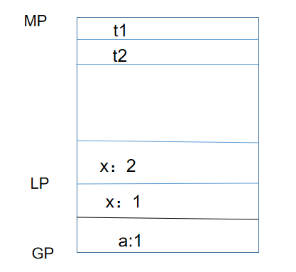
SP
- 中间代码以及用于产生中间代码的数据结构
为了产生能被tiny虚拟机执行的指令，我们参考tiny编译器关于中间代码生成的工具类code.c来编写MiniC的中间代码工具类。
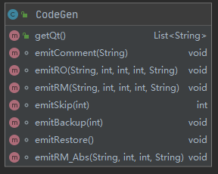
在指令上，我们沿用了tiny的指令，并且增加了两条指令STS和LDS
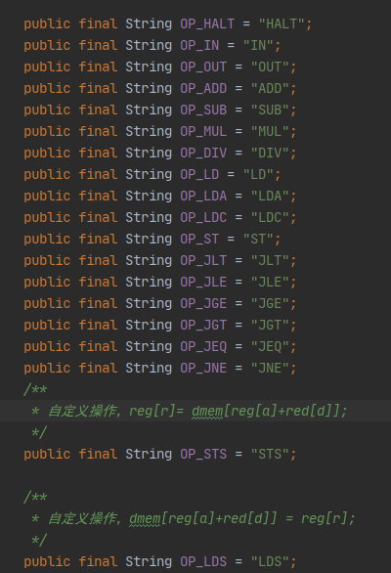
- 变量访问中间代码生成
在tiny中，访问变量是通过变量在定义进符号表时确定的偏移量加上变量区地址基址寄存器来访问的。
因为基于栈的运行环境，为了区分全局变量和局部变量，我们使用GP指向全局变量区的起始位置，全局变量区的末尾是局部变量区的开始位置。当定义变量时，如果为全局变量就要把局部变量基址寄存器LP升高。
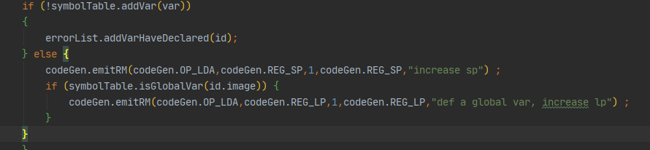
访问变量时，根据变量类型选择局部还是全局变量基址寄存器开始寻址访问变量。
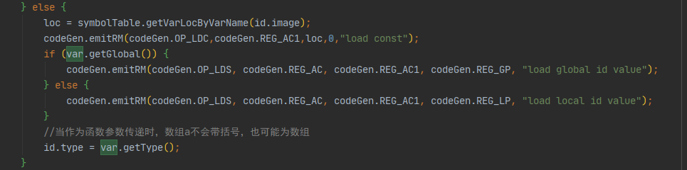
- 虚拟机的修改
访问变量使用的不是tiny的LD指令,而是自定义的LDS指令，其原因是因为我们发现对于数组，如果对于以下代码。
k = 1;
a[k+1] = 2;
此时数组下标的值无法通过解析中括号内的字符获得，只能通过在递归下降expression文法过程中获得结果变量寄存器AC的值来取得下标的值。
对于tiny自带的LD指令，其偏移量是一个常数，即reg[r] = dMem[a + reg[s]]，但如果直接把AC的填入，其得到的偏移量是AC寄存器的编号，是一个常量，而非reg[a]，所以我们新增指令LDS，令其为reg[r] = dMem[reg[a] + reg[s]]。
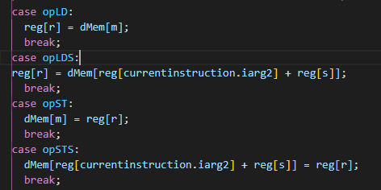
同理我们能自定义指令STS，用于将变量存回对应位置。
- 控制语句和逻辑表达式的中间代码生成
对于if语句的文法，在这种文法中，有三种转移，1.条件为真的转移，2.条件为假的转义，3.执行条件为真的代码后的无条件转移。
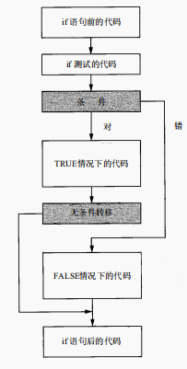
<IF> <LEFTPARENTHESES> exp = expression()
{
//判断条件判断式的值是否为整型
if (!"int".equals(exp.type)) {
errorList.addExpSubscript(exp);
} else {
//记录savedLoc1 跳过生成该指令，当找到else部分时发生回填
savedLoc1 = codeGen.emitSkip(1);
}
}
<RIGHTPARENTHESES> statement()
{
//找到else部分，记录savedLoc2，当找到末尾部分时发生回填
savedLoc2 = codeGen.emitSkip(1);
currentLoc = codeGen.emitSkip(0);
//回填savedLoc1
codeGen.emitBackup(savedLoc1);
codeGen.emitRM_Abs(codeGen.OP_JEQ,codeGen.REG_AC,currentLoc,"if: jmp to else");
codeGen.emitRestore() ;
}
<ELSE> statement()
{
//回填savedLoc2，当执行完条件为真时，无条件跳转到语句结束位置
currentLoc = codeGen.emitSkip(0);
codeGen.emitBackup(savedLoc2);
codeGen.emitRM_Abs(codeGen.OP_LDA,codeGen.REG_PC,currentLoc,"if jmp to end");
codeGen.emitRestore();
}
Whil语句同理有
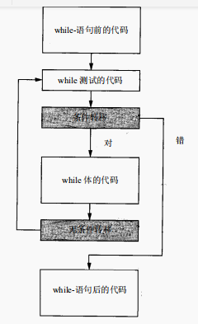
void iterationStmt() :
{
<WHILE> <LEFTPARENTHESES>
{
//记录进入while的标号
savedLoc1 = codeGen.emitSkip(0);
}
exp = expression()
{
检查条件判断式是否为int类型
if (!"int".equals(exp.type)) {
errorList.addLeftAndRightNotInt(exp);
} else {
//记录savedLoc2 ，找到while语句末尾进行回填
savedLoc2 = codeGen.emitSkip(1);
}
}
<RIGHTPARENTHESES> statement()
{
//无条件跳转回while语句入口
codeGen.emitRM_Abs(codeGen.OP_LDA,codeGen.REG_PC,savedLoc1,"while unconditional jmp") ;
//while语句末尾，当条件不成立跳转到这里，进行JEQ回填
currentLoc = codeGen.emitSkip(0);
codeGen.emitBackup(savedLoc2);
codeGen.emitRM_Abs(codeGen.OP_JEQ,codeGen.REG_AC,currentLoc,"while out of body");
codeGen.emitRestore();
}
}

- 逻辑表达式中间代码生成
由于不存在逻辑异或，所以逻辑比较表达式就是将两数相减，再将结果和0比较，根据比较符选择JEQ，JGT等指令，根据结果将常量0或1装填进AC寄存器
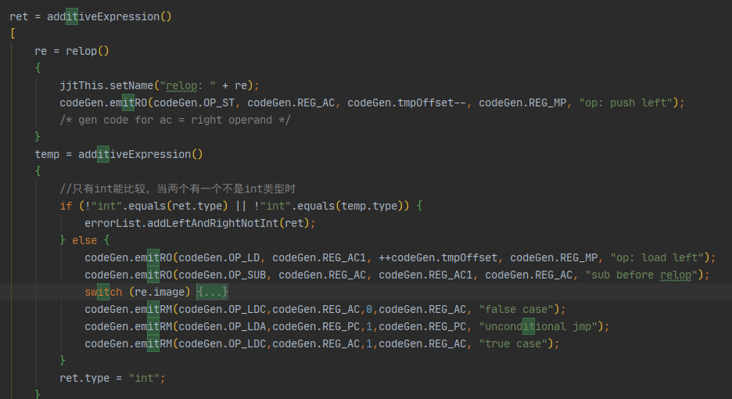
- 运算表达式的中间代码生成
- 将左操作数加载带AC寄存器
- 若存在右操作数，用ST指令，将左操作数压入临时变量栈
- 加载右操作数进AC寄存器
- 左操作数退栈到AC1寄存器
- 根据运算符选择运算指令，将两寄存器结果相加，结果放回AC寄存器
对于加减乘除运算均适用上述流程
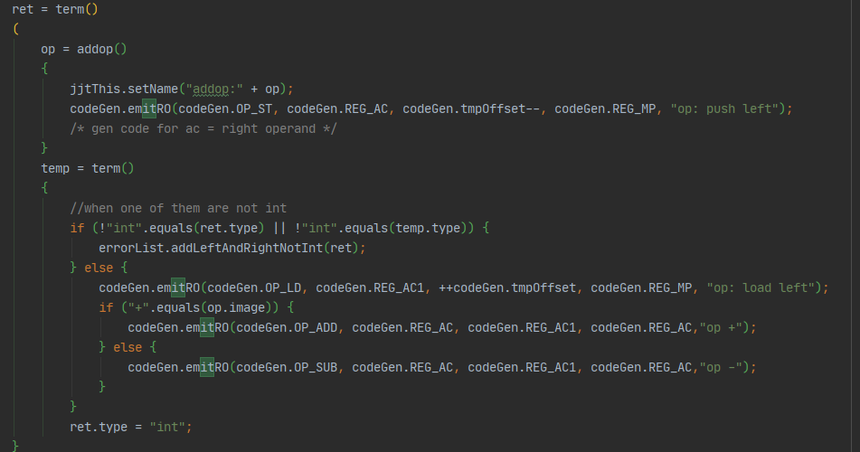

- 函数的定义
除了main函数外，其他函数应该都是在生成指令但跳过执行的。
- 进入funDeclaration文法后，分析完函数头，若该函数不是main函数，进入函数体之前空出一条指令，将来用于反填无条件跳转指令
- 将下一条指令的标号即该函数的入口标号存入函数表中，调用该函数时从函数表中查询入口标号
- 将形参的变量放入符号表，确定偏移量（在发生函数调用时会事先将变量预存）
- 分析完函数体后，将函数头空出的无条件跳转指令反填，表示我只生成该段代码指令，但没有被执行时跳过该段代码
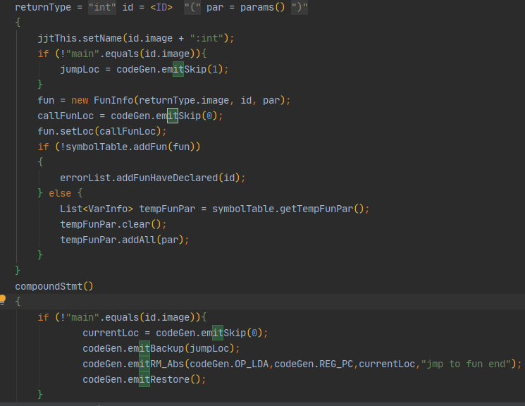
- 函数的调用
函数的调用代码比较长，就不贴上来了
- 将SP，LP，FP指针依次压栈
- 准备参数，在递归下降params文法中，以SP为基准将变量存储，偏移量以变量定义的顺序来决定。（在这里有一个无法解决的问题是MiniC的数组不是指针，是用的值传递，然而在被调函数使用数组是无法确定数组的长度，也就意味参数含有数组时无法确定其他变量的偏移量。故我们默认数组的长度最大为50，当数组长度超过50时会发生数据异常）
- 将SP的地址赋给LP，表示创建新的活动记录空间
- 将FP程序计数器赋值为下一条指令，（在被调函数遇到return语句时产生无条件跳转指令，跳转的位置是程序计数器FP，即跳回主调函数）
- 结束被调函数后，将SP，LP，FP指针逆次压栈。（即完成了活动记录的销毁，主调函数返回地址的退栈，变量空间基准位置的退栈）
- 函数若有返回值，则应该储存在AC寄存器中

经测试后仍未解决的软件缺陷：
经过测试，发现存在以下问题，皆出现在中间代码不能正确执行出结果，截至交作业尚未解决
- 函数如果缺少return语句，不能正确回调到主调函数。
- 当传递数组作为参数时，如果只存在一次调用能正确访问，若被调函数再把数组传参其他函数，发生两层调用关系时不能正确访问。
- 当多次递归调用自身时会出现未能返回的情况（有时候能，有时候不能，例如利用递归求最大公约数那个，输入10，5能返回正确结果，输入36，24则不能正确返回）
- 由于存在变量作用域的问题，所以我们将生成中间代码和语义分析的部分也放在了递归下降的函数中。这造成了一定程度的代码耦合
由于上述问题均是发生在汇编级别的中间代码上。个人想不出逻辑上的bug，又不能像平时写代码一样能直观追踪变量，在和bug纠缠一星期后无果，暂时没有能力解决。
四、实验总结（心得体会）

格式如下：
陈健航同学的心得体会：
经过一段时间的编译原理项目的实现，本人获益良多
- 通过完成项目，对上学期的编译原理知识重新复习了一次，并且通过代码实现有了更加深刻，更加具象化的理解，相信这一过程能使编译原理的知识牢牢的镌刻在我的计算机知识体系中。
- 对理论在实践中的应用有了更深刻的理解，能更具体的知悉算法的执行顺序和效用，加深对算法方法的理解和记忆。
- 加强了计算机专业学生的素养。通过编写代码实现编译原理的知识，进一步将书本上的伪码，流程图等等结合数据结构知识进行实现，加强了对于计算机知识的综合运用。
- 项目的实现还涉及到其他的计算机学科知识，例如使用什么数据结构建符号表，最后生成的中间代码和汇编相似，又重新复习了汇编的知识
- 极大的锻炼了解决问题，克服困难的方法。例如当出现问题时，要debug问题出在哪。特别是最后一步中间代码生成，出现bug时只能用人工手动debug，慢慢缩小范围，甚至手动画寄存器，非常磨耐心和精力。这门课花的时间也不必其他3学分的课少了。

郑卓荣同学的心得体会：
经过这段时间的编译原理项目的设计，我获益良多。第一，我进一步巩固和深入理解了上学期学习的编译原理的内容，了解了编译程序的生成过程、构造工具及其相关技术，将原理机械的，书面化的知识转化为自己的知识体系中的具体应用；第二、对原本手工作业的词法分析的代码实现有了深刻的了解，对于以前熟悉的代码编辑软件的报错的原理有了初步了解；第三，提高了自己的项目开发能力，本项目主要使用java开发，增强了Java的代码编写能力和图形界面的设计能力，同时对系统的测试有了更深的理解，培养了动手能力和促进了我学习的热情；最后，也促进了我对计算机专业各个科目的知识点的融合，这个项目使我对之前学过的c语言、编译原理、java程序设计、算法设计与分析等课程有了更深的了解，对计算机专业的整体认识更加深刻。

五、参考文献：
[1]《编译原理》,作者：胡伦俊、徐兰芳、骆婷[M]电子工业出版社.
[2]《编译原理教程》 (第四版),主编:胡元义[M]西安电子科技大学出版社
[3] https://www.cnblogs.com/suhaha/p/11733716.html
[4]https://www.cnblogs.com/suhaha/p/11733709.html
[5]https://www.cnblogs.com/suhaha/p/11733699.html
[6] https://blog.csdn.net/lusic01/article/details/80735850
[7]https://blog.csdn.net/weixin_34203426/article/details/93612202?utm_medium=distribute.pc_relevant.none-task-blog-OPENSEARCH-4&depth_1-utm_source=distribute.pc_relevant.none-task-blog-OPENSEARCH-4

六、项目以及各成员自评
1.项目完成情况的自评分数以及原因说明
项目完成情况自评分数：87
项目能基本符合要求，仍存在有缺陷
- 函数如果缺少return语句，不能正确回调到主调函数。
- 当传递数组作为参数时，如果只存在一次调用能正确访问，若被调函数再把数组传参其他函数，发生两层调用关系时不能正确访问。
- 当多次递归调用自身时会出现未能返回的情况（有时候能，有时候不能，例如利用递归求最大公约数那个，输入10，5能返回正确结果，输入36，24则不能正确返回）

其他基本功能都可以实现，老师交付的任务按时完成，代码逻辑清晰，界面美观大方，文档清晰

- 各成员自评分数以及.原因说明（包含本人需要完成的分工情况，实际的完成或付出情况以及实际工作量或付出在整个小组完成总量中的占比情况说明）

陈健航自评分数：89
陈健航同学主要负责编写语法分析、语义分析、中间代码生成部分，思路指导。在目前工作中约占工作量60%

郑卓荣同学的自评分数 83
郑卓荣同学主要负责编写词法分析部分，界面以及语法树节点结构的编写，参与核心功能实现不多，在目前工作中约占工作量40%

